План-конспект образовательной деятельности
с детьми старшей группы
Тема: Зеркало времени. ВОВ.
Приоритетная образовательная область:«Познавательное развитие (ФЭМП)».
Интеграция образовательных областей: «Речевое развитие», «Социально-коммуникативное развитие», «Физическое развитие», «Художественно-эстетическое развитие».
Цель:
Задачи:
«Познавательное развитие (ФЭМП)»:
- Развитие основных элементов познавательной деятельности, интеллектуальное развитие.
«Речевое развитие»:
- Развитие всех компонентов устной речи.
«Социально-коммуникативное развитие»:
- Формирование нравственной основы патриотических чувств, любви к Родине, чувства гордости за нашу страну.
«Физическое развитие»:
- Накопление и обогащение двигательного опыта детей через выполнение заданий;
- Сохранение и укрепление физического и психического здоровья детей через упражнение для глаз «Обстрел», смены видов деятельности.
«Художественно-эстетическое развитие»:
- Приобщение к музыкальному искусству через слушание песни «День Победы».
Методы и приёмы:
Практические: прямой счёт до 10, зрительный диктант, упражнение для глаз «Обстрел», игра «В землянке», игра «Попади в цель», измерение сыпучих веществ с помощью условной мерки, «Замаскируй самолёт» (штриховка), ориентировка в пространстве.
Наглядные: «Зеркало времени», письмо-треугольник, лазерный фонарик, коробка-звезда с Георгиевскими лентами.
Словесные: вопросы, речевая ситуация «Что это за треугольник», инструкции.
Материал:
- обруч, обтянутый фольгой (зеркало времени)
- запись со звуками войны, с песней «День Победы»
- два письма-треугольника
- лазерный фонарик
- 3-4 обруча, карточки с цифрами
- мешочки с песком, корзины
- гречневая крупа, стаканчики, столовые ложки, блюдца, счётные палочки
- схематичное изображение самолёта (из геометрических фигур)
- простые карандаши
- коробка-звезда с Георгиевскими лентами

Логический ход образовательной деятельности:
Дети заходят в группу
В: Посмотрите, это «зеркало времени», здесь написано «Если хотите внутрь пройти, считайте назад от десяти», ну что, хотите попасть в зеркало времени? (ответы детей)
Дети проходят через обруч, слышны звуки стрельбы и взрывов.
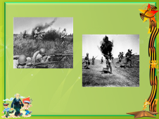
В: Мы с вами оказались в том же месяце, в тот же день недели, но ровно 70 лет назад, в 1945 году. Скажите, какой сейчас месяц, назовите месяц перед ним, следующий за ним, а какой день недели, вчера, завтра, какое сегодня число? (Ответы детей.)
В: (на полу лежит письмо-треугольник) посмотрите, что это за треугольник, как вы думаете (предположения детей) это письмо с фронта, во время войны письма посылали именно в таком виде.
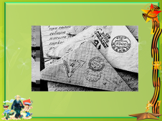
Это письмо адресовано партизанам.
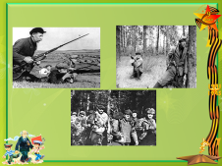
Давайте мы с вами станем партизанами. Здесь написано, что скоро наши войска выступают, и им нужна наша помощь.
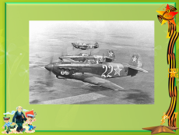
В: Наши самолёты-разведчики пролетали над полем врага и просят зарисовать карту расположения вражеских танков (диктует расположение).
Дети садятся за столы.

В: Пока мы с вами зарисовывали карту, начался обстрел.
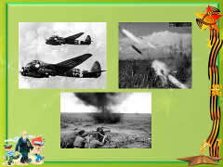
Очень важно не попасть под пули, замрите и следите внимательно только глазами (направляет луч фонарика в разные стороны.)
В: Молодцы, вы справились, вражеские самолёты нас не заметили, но давайте мы спрячемся в землянках, что это такое? (ответы детей).
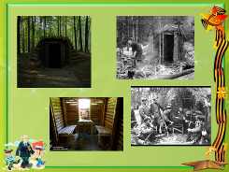
В: В каждой землянке место для определённого количества человек, займите места.
(даёт задание прыгнуть на один больше, похлопать на один меньше, присесть, потопать).
В: Как вы думаете, какими должны быть партизаны? (ответы детей) и
конечно меткими. Давайте, и мы потренируемся «метание в горизонтальную
цель».
В: Вовремя войны было мало еды, для солдат чаще всего варили кашу,
какую? (предположения детей).
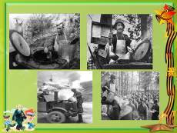
Перед вами гречневая крупа, надо её
разделить поровну, что бы ни кто не остался голодным, как это сделать?
(измеряют условной мерой).
В: Нас ждёт ещё одно задание, надо замаскировать самолёты, что бы
противник не догадался, раскрасьте по образцу.
В: Вот вы и выполнили все задания. Нам пора возвращаться.
Где мы с вами сегодня побывали? Какие чувства, эмоции вызвало у вас наше путешествие?
Посмотрите, солдаты в нашем времени оставили для нас подарок. Что это?
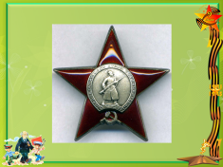
Эта звезда непростая, такими звёздами награждали героев во время войны.
Давайте посмотрим, что же внутри.
Это Георгиевские лены.
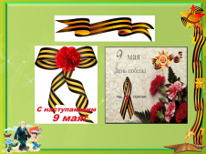
В канун празднования дня Победы люди надевают Георгиевские ленты в знак памяти о героическом прошлом, выражая уважения к ветеранам, отдавая дань памяти павшим на поле боя.
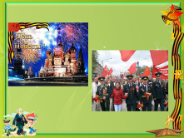
Давайте и мы присоединимся ко всем людям нашей страны

(звучит песня «День Победы», вручаются ленты).

